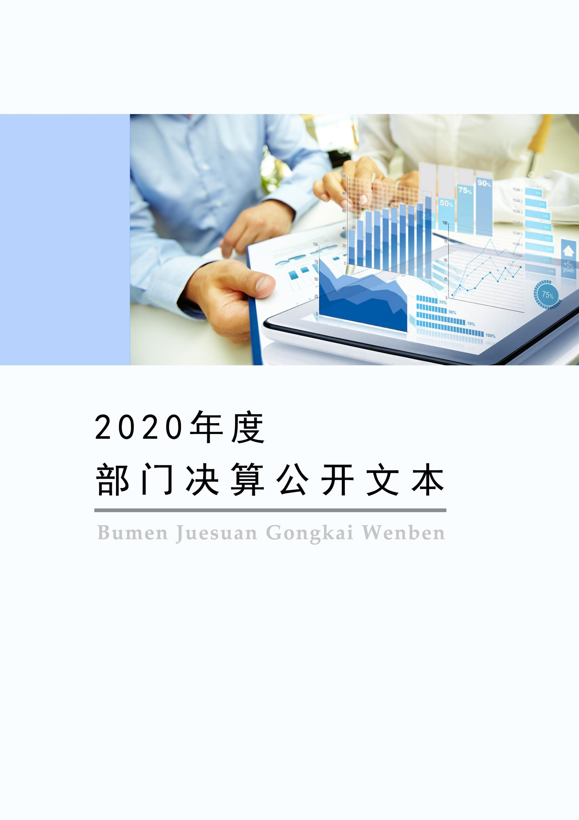
2021年9月

高邑县行政审批局
2020年度部门决算公开文本

二〇二一年九月

目 录

第一部分 部门概况
一、部门职责
二、机构设置
第二部分 2020年部门决算情况说明
一、收入支出决算总体情况说明
二、收入决算情况说明
三、支出决算情况说明
四、财政拨款收入支出决算总体情况说明
五、一般公共预算“三公” 经费支出决算情况说明
六、预算绩效情况说明
七、机关运行经费情况
八、政府采购情况
九、国有资产占用情况
十、其他需要说明的情况
第三部分 名词解释
第四部分 2020年度部门决算报表

第一部分 部门概况

一、部门职责
1.行政审批、业务管理：负责项目投资、市场主体登记设立、建设交通、涉农事务、社会事务等方面的行政审批相关事项，规范行政审批行为，管理有制度、考核有依据。
（1）项目投资：负责招投标核准；负责固定资产投资项目节能评估和审查；负责固定资产投资项目核准和备案；负责重大固定资产投资项目社会稳定风险评估等工作。
（2）市场主体登记设立：负责股权出质设立、变更、注销登记、负责有限责任公司设立、变更、注销登记（含分支机构）的行政许可等审批事项。
（3）建设交通：负责挖掘城市道路审批、负责在城市设置户外广告牌、指示牌、标语牌、画廊、橱窗、霓虹灯、灯箱、旗帜显示屏幕审批等工作。
（4）涉农事务：负责兽药经营许可证、负责动物防疫条件合格证、负责农作物种子生产经营许可证等审批业务。
（5）社会事务：负责学校或者校车服务提供者申请取得校车使用许可、负责民办教育机构设立、负责社会养老服务机构的设立审批等业务。
（6）现场勘验：负责所有勘验事项的现场踏勘；负责制定勘验事项的规范性文件；负责现场踏勘和联合踏勘的组织协调工作；负责勘验政策、法律、法规的解释和宣传。
（7）政策法规：负责政务公开信息的制定与发布；推进“互联网+政务服务”；负责法律法规的宣传、教育、培训，行政法规类规范性文件的制定等工作。负责审批事项适用的法律法规条款和前置条件进行梳理、研究，优化环节，压缩时限，并依法进行审批；负责对接省市相关业务主管部门和联系县级相关部门，做好相关法律法规和政策的有效衔接；负责组织接受上级部门依法行政考核工作；负责行政应诉等工作。负责向有关部门推送审批事项信息工作。
2、办公场所修缮、设备维护：负责对办公场所修缮，各项办公设备的正常运行，保证各进驻窗口正常办公，正常运转。
3、审批平台、信息化、便民服务体系建设：负责搭建审批平台、建设各级便民服务体系。
4、其他派驻部门人员及事项管理：负责垂直、双重管理及其他部门派驻政务中心的窗口人员及其行政审批事项的规范、管理和监督。
5、优化环境工作：协助对优化环境工作进行研究，协助县纪委监察局查办破坏发展环境工作案件。
6、教育培训管理：负责本部门工作人员的教育、培训、管理和绩效考核。
7、公共资源交易管理：为各类公共资源交易活动办理登记、发布信息、提供设施齐全、服务规范的场所。

二、机构设置
从决算编报单位构成看，纳入2020年度本部门决算汇编范围的独立核算单位（以下简称“单位”）共 1 个，具体情况如下：
序号 | 单位名称 | 单位基本性质 | 经费形式
1 | 高邑县行政审批局(本级) | 行政单位 | 财政拨款
注：1、单位基本性质分为行政单位、参公事业单位、财政补助事业单位、经费自理事业单位四类。
2、经费形式分为财政拨款、财政性资金基本保证、财政性资金定额或定项补助、财政性资金零补助四类。

第二部分
2020年部门决算情况说明

一、收入支出决算总体情况说明
本部门2020年度收、支总计（含结转和结余）510.93万元。与2019年度决算相比，收支各增加148.8万元，增长41.09%，主要原因是单位人员增加，职能增加。

图1：2019--2020年收支总计对比情况

二、收入决算情况说明
本部门2020年度本年收入合计510.65万元，其中：财政拨款收入510.65万元，占100%；上级补助收入0万元，占0%；事业收入0万元，占0%；经营收入0万元，占0%；附属单位上缴收入0万元，占0%；其他收入0万元，占0%。如图所示：

图1：收入构成情况
图2：收入决算情况

三、支出决算情况说明
本部门2020年度本年支出合计510.89万元，其中：基本支出411.64万元，占80.57%；项目支出99.24万元，占19.43%；上缴上级支出0万元，占0%；经营支出0万元，占0x%；对附属单位补助支出0万元，占0%。如图所示：

图3：支出决算构成情况

四、财政拨款收入支出决算总体情况说明
（一）财政拨款收支与2019年度决算对比情况
本部门2020年度财政拨款收支均为一般公共预算财政拨款，其中本年收入510.65万元,比2019年度增加152.7万元，增长42.66%，主要是人员增加，职能增加；本年支出510.89万元，增加149.04万元，增长41.19%，主要是人员增加，职能增加。

图4:2019--2020年财政拨款收支情况
（二）财政拨款收支与年初预算数对比情况
本部门2020年度一般公共预算财政拨款收入510.65万元，完成年初预算的128.82%,比年初预算增加114.23万元，决算数大于预算数主要原因是单位人员增加，职能增加；本年支出510.89万元，完成年初预算的128.88%,比年初预算增加114.47万元，决算数大于预算数主要原因是单位人员增加，职能增加。

图5 ：财政拨款收支预决算对比情况
图5：财政拨款收支预决算对比情况
（三）财政拨款支出决算结构情况。
2020 年度财政拨款支出510.89万元，主要用于以下方面：一般公共服务（类）支出418.33万元，占81.88%，；社会保障和就业（类）支出44.07万元，占8.63%；卫生健康支出15.76万元，占3.08%，住房保障（类）支出32.72万元，占 6.4%。

图6：财政拨款支出决算结构（按功能分类）

（四）一般公共预算基本支出决算情况说明
2020 年度财政拨款基本支出411.64万元，其中：人员经费 243.72万元，主要包括基本工资、津贴补贴、奖金、绩效工资、机关事业单位基本养老保险缴费、职业年金缴费、职工基本医疗保险缴费、公务员医疗补助缴费、住房公积金、医疗费、其他社会保障缴费、其他工资福利支出、；公用经费 167.92万元，主要包括办公费、印刷费、电费、邮电费、取暖费、差旅费、劳务费、公务用车运行维护费、其他交通费用、办公设备购置。

五、一般公共预算“三公” 经费支出决算情况说明
（一）“三公”经费财政拨款支出决算总体情况说明
本部门2020年度“三公”经费财政拨款支出预算为1.64万元，支出决算为1.5万元，完成预算的91.46%,较预算减少0.14万元，降低8.54%，主要是公务接待费无；较2019年度减少8.04万元，降低66.67%，主要是本年度未发生购置公务用车支出。
（二）“三公”经费财政拨款支出决算具体情况说明
1.因公出国（境）费。本部门2020年因公出国（境）费支出0万元，完成预算的100%。因公出国（境）团组0个、共0人、参加其他单位组织的因公出国（境）团组0个、共0人/无本单位组织的出国（境）团组。因公出国（境）费支出较预算增加0万元，增长0%,主要是本部门无因公出国（境）情况；较上年增加0万元，增长0%,主要是本部门无因公出国（境）情况。
2.公务用车购置及运行维护费。本部门2020年公务用车购置及运行维护费支出1.5万元，完成预算的100%，较预算增加0万元，增长0%,主要是严格执行中央、省、市、县压缩三公经费相关文件规定，严格控制支出；；较上年减少8.04万元，降低66.67%,主要是本年度未发生购置公务用车支出。其中：
公务用车购置费支出：本部门2020年度公务用车购置量0辆，发生“公务用车购置”经费支出0万元。公务用车购置费支出较预算增加0万元，增长0%,主要是本年度无购置公务用车；较上年减少9.95万元，降低100%,主要是本年度未发生购置公务用车支出。
公务用车运行维护费支出：本部门2020年度单位公务用车保有量1辆,发生运行维护费支出1.5万元。公车运行维护费支出较预算增加0万元，增长0%,主要是严格执行中央、省、市、县压缩三公经费相关文件规定，严格控制支出；较上年减少0.61万元，降低28.91%，主要是严格执行中央、省、市、县压缩三公经费相关文件规定，严格控制支出。
3.公务接待费。本部门2020年公务接待费支出0万元，完成预算的0%。发生公务接待共0批次、0人次。公务接待费支出较预算减少0.14万元，降低100%,主要是本单位无公务接待；较上年度增加0万元，增长0%,主要是我单位认真贯彻落实中央八项规定精神和厉行节约要求，从严控制“三公”经费开支。
六、预算绩效情况说明
（一）预算绩效管理工作开展情况
根据预算绩效管理要求，本部门组织对2020年度项目支出全面开展绩效自评，其中，一般公共预算项目8个，共涉及资金267.16万元，占一般公共预算项目支出总额的100%。
（二） 部门决算中项目绩效自评结果
组织对“关于追加评审费用的请示”、电子评标室改造、个体工商户全程电子化登记相关服务等项目开展了部门重点评价，涉及一般公共预算支出267.16万元，从评价情况来看，，2020年我单位贯彻落实习近平新时代中国特色社会主义思想，全面深化“放管服”改革，打造便民高效的“互联网+政务服务”平台，实现行政审批提质提效提速，持续优化营商环境，擦亮“最优环境”名片：1.强化业务培训，提升服务质量；2.推动全程代办，项目快速落地，充分发挥职能作用，建立审批绿色通道，严格落实“两个代办，两个不见面”制度；3.强化“窗口意识”，塑造良好形象；4.提振工作作风，创优营商环境。2020年单位自评项目8个，预期绩效目标完成情况良好，自评8个项目为优，
绩效自评综述：关于追加评审费用的请示项目，根据年初设定的绩效目标，绩效自评得分为95分（绩效自评表附后）。全年预算数为40万元，执行数为40万元，完成预算的100%。项目绩效目标完成情况：一是完成我县部分项目评估工作；二是降低社会风险，为项目审批提供保障。发现的主要问题及原因：一是部分评审周期较长；二是对项目的评审监管较少。下一步改进措施：一是在组织评审中严格按照有关规定执行，；二是加强评审工作的监管，保障项目审批工作有序开展。

县级部门预算项目绩效自评表
（ 2020 年度）
填报单位： | 高邑县行政审批局 |  |  |  |  |  | 金额单位：万元
一、 基本情况 | 项目名称 | 关于追加 评审费用的请示 |  | 实施(主管）单位 | 高邑县行政审批局
二、预算执行情况 | 预算安排情况（调整后） |  | 资金到位情况 |  | 资金执行情况 |  | 预算执行进度
二、预算执行情况 | 预算数： | 40 | 到位数： | 40 | 执行数： | 40 | 100%
二、预算执行情况 | 其中：财政资金 | 40 | 其中：财政资金 | 40 | 其中：财政资金 | 40 | 100%
二、预算执行情况 | 其他 |  | 其他 |  | 其他 |  | 100%
三、目标完成情况 | 年度预期目标 |  |  | 具体完成情况 |  |  | 总体完成率
三、目标完成情况 | 完成我县部分项目评估工作，降低社会风险，提高社会效益 |  |  | 完成良好 |  |  | 100%
四、 年度绩效指标完成情况 | 一级指标 | 二级指标 | 三级指标 |  | 预期指标值 | 实际完成值 | 自评得分
四、 年度绩效指标完成情况 | 产出指标（40分 | 数量指标 | 评审项目数 |  | ≥25 | 21 | 8
四、 年度绩效指标完成情况 | 产出指标（40分 | 质量指标 | 专家意见采纳率 |  | ≥95% | 100% | 10
四、 年度绩效指标完成情况 | 产出指标（40分 | 时效指标 | 规定时限内完成情况 |  | 依据约定 | 依据约定 | 10
四、 年度绩效指标完成情况 | 产出指标（40分 | 成本指标 | 评审费用支付情况 |  | 按照有关规定费用计算标准、费率，支付评审费 | 按照有关规定费用计算标准、费率，支付评审费 | 10
四、 年度绩效指标完成情况 | 预算执行率指标  （10分） | 预算执行率 | 预算执行率 |  | 100% | 100% | 10
四、 年度绩效指标完成情况 | 效益指标（40） | 社会效益指标 | 提高审批效率 |  | ≥90% | 已完成 | 20
四、 年度绩效指标完成情况 | 效益指标（40） | 可持续影响效益指标 | 降低社会风险，提高社会效益情况 |  | 降低社会风险，提高社会效益 | 已完成 | 20
四、 年度绩效指标完成情况 | 满意度指标  （10分） | 满意度指标 | 服务对象满意度 |  | ≥90% | 80% | 7
四、 年度绩效指标完成情况 | 总分 |  |  |  |  |  | 95
五、 存在问题、原因及下一步整改措施 | 按照有关规定完成各项评审工作，提高审批效率。
填报人： | 任丽霞 |  |  |  |  | 联系电话： | 84038167

（三）财政评价项目绩效评价结果
本部门本年无财政评价项目。

没有财政评价项目绩效评价结果。

七、机关运行经费情况
本部门2020年度机关运行经费支出167.92万元，比2019年度增加153.69万元，增长1080.04%。主要原因是人员增加，职能增加。

八、政府采购情况
本部门2020年度政府采购支出总额0万元，从采购类型来看，政府采购货物支出0 万元、政府采购工程支出0万元、政府采购服务支出0万元。授予中小企业合同金0万元，占政府采购支出总额的0%，其中授予小微企业合同金额0万元，占政府采购支出总额的 0%。

九、国有资产占用情况
截至2020年12月31日，本部门共有车辆1辆，比上年增加0辆，主要是本单位无购置公务用车。其中，副部（省）级及以上领导用车0辆，主要领导干部用车0辆，机要通信用车1辆，应急保障用车0辆，执法执勤用车0辆，特种专业技术用车0辆，离退休干部用车0辆，其他用车0辆，
单位价值50万元以上通用设备0台（套），比上年增加0套，主要是本部门无此类资产 ，单位价值100万元以上专用设备0台（套）比上年减少0套，主要是本部门无此类资产。

十、其他需要说明的情况
1. 本部门2020年度未发生政府性基金预算财政拨款、国有资本经营预算财政拨款无收支及结转结余情况，故政府性基金预算财政拨款，国有资本经营预算财政拨款表以空表列示。
2. 由于决算公开表格中金额数值应当保留两位小数，公开数据为四舍五入计算结果，个别数据合计项与分项之和存在小数点后差额，特此说明。

第三部分 相关名词解释

（一）财政拨款收入：本年度从本级财政部门取得的财政拨款，包括一般公共预算财政拨款和政府性基金预算财政拨款。
（二）事业收入：指事业单位开展专业业务活动及辅助活动所取得的收入。
（三）其他收入：指除上述“财政拨款收入”“事业收入”“经营收入”等以外的收入。
（四）年初结转和结余：指以前年度尚未完成、结转到本年仍按原规定用途继续使用的资金，或项目已完成等产生的结余资金。
（五）结余分配：指事业单位按照事业单位会计制度的规定从非财政补助结余中分配的事业基金和职工福利基金等。
（六）年末结转和结余：指单位按有关规定结转到下年或以后年度继续使用的资金，或项目已完成等产生的结余资金。
（七）基本支出：填列单位为保障机构正常运转、完成日常工作任务而发生的各项支出。
（八）项目支出：填列单位为完成特定的行政工作任务或事业发展目标，在基本支出之外发生的各项支出
（九）基本建设支出：填列由本级发展与改革部门集中安排的用于购置固定资产、战略性和应急性储备、土地和无形资产，以及购建基础设施、大型修缮所发生的一般公共预算财政拨款支出和政府性基金预算财政拨款支出，不包括财政专户管理资金以及各类拼盘自筹资金等。
（十）其他资本性支出：填列由各级非发展与改革部门集中安排的用于购置固定资产、战备性和应急性储备、土地和无形资产，以及购建基础设施、大型修缮和财政支持企业更新改造所发生的支出。
（十一）“三公”经费：指部门用财政拨款安排的因公出国（境）费、公务用车购置及运行费和公务接待费。其中，因公出国（境）费反映单位公务出国（境）的国际旅费、国外城市间交通费、住宿费、伙食费、培训费、公杂费等支出；公务用车购置及运行费反映单位公务用车购置支出（含车辆购置税、牌照费）及按规定保留的公务用车燃料费、维修费、过桥过路费、保险费、安全奖励费用等支出；公务接待费反映单位按规定开支的各类公务接待（含外宾接待）支出。
（十二）其他交通费用：填列单位除公务用车运行维护费以外的其他交通费用。如公务交通补贴、租车费用、出租车费用，飞机、船舶等燃料费、维修费、保险费等。
（十三）公务用车购置：填列单位公务用车车辆购置支出（含车辆购置税、牌照费）。
（十四）其他交通工具购置：填列单位除公务用车外的其他各类交通工具（如船舶、飞机等）购置支出（含车辆购置税、牌照费）。
（十五）机关运行经费：指为保障行政单位（包括参照公务员法管理的事业单位）运行用于购买货物和服务的各项资金，包括办公及印刷费、邮电费、差旅费、会议费、福利费、日常维修费、专用材料以及一般设备购置费、办公用房水电费、办公用房取暖费、办公用房物业管理费、公务用车运行维护费以及其他费用。
（十六）经费形式:按照经费来源，可分为财政拨款、财政性资金基本保证、财政性资金定额或定项补助、财政性资金零补助四类。

第四部分
2020年度部门决算报表

